**Instrucciones:**

De acuerdo con el ejemplo anterior, realiza el mismo esquema para la siguiente reacción. Desarrolla el ejercicio a mano, escanéalo y envíalo.

1. Resuelve:



1. De las siguientes ecuaciones:

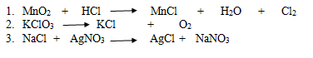

**INDICA:**

1. El número de oxidación de cada elemento.
2. Si la reacción es de REDOX.
3. Qué elemento se oxida y cuál se reduce.
4. Cuál es el agente oxidante y cuál es el reductor.

EJEMPLO.

1. Pb+2 S-2  + O20 Pb+2O-2 + S+4 O2-2
2. La reacción es redox.
3. El oxígeno se reduce, el azufre se oxida.
4. El azufre es el agente reductor y el oxígeno el agente oxidante.

***Envíala a través de Plataforma Virtual.***

***Recuerda que el archivo debe ser nombrado:***

***Apellido Paterno_Primer Nombre_Resuelve_Oxidacion_Reduccion***